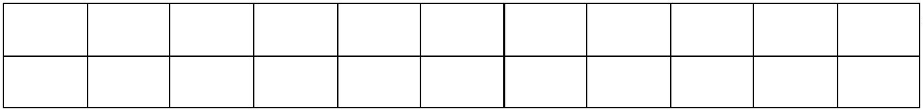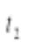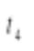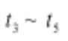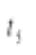三校联考 2025 年秋季学期高二年级第一次月考
物理参考答案
第Ⅰ卷（选择题，共 46 分）
一、选择题（本大题共 10 小题，共 46 分。在每小题给出的四个选项中，第 1~7 题只有一项
符合题目要求，每小题 4 分；第 8~10 题有多项符合题目要求，每小题 6 分，全部选对的得 6
分，选对但不全的得 3 分，有错选的得 0 分）
题号 1 2 3 4 5 6 7 8 9 10
答案 A B D B C C A ACD BD AC
【解析】
1．当闭合开关时 S，由于静电感应的作用，金属导体 B 右端带的正电荷会被从大地上来的负
电荷中和，所以导体 B 右端不再带有电荷，左端带负电，再断开 S，再移走 A，则导体 B
带负电，故 A 正确。
2．由题可知，负电荷由静止开始从 O 运动到 B，负电荷所受电场力方向从 O 到 B，而场强方
向与负电荷所受的电场力方向相反，则知场强方向由 B 指向 A。由于电场线的分布情况未
知，场强如何变化无法确定，电场力大小如何变化也无法确定，故 B 正确。
3．金属球壳、验电器构成一个整体，电荷要重新分布，金属箔片上带上电荷所以张开，故 D
正确。
4．由图读出，兔子和乌龟是从同地不同时刻出发的，兔子在乌龟出发后 时间出发，故 A 错
误。在 和 两个时刻，兔子和乌龟位移相同，两者相遇，说明兔子和乌龟在比赛途中相
遇过两次，故 B 正确。乌龟做的是匀速直线运动，兔子先做匀速直线运动，在 时间
内静止不动， 时刻以后又沿原方向做匀速直线运动，兔子不是沿着折线跑的，故 C、D
错误。
5．由等量的异种电荷形成的电场特点，根据小球的受力情况可知在细管内运动时，小球所受
合力等于重力，小球速度一直增大，故 A 错误。库仑力水平向右，不做功，故 B 错误。在
高二物理 SLK 参考答案·第 1页（共 6页）

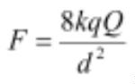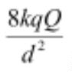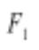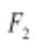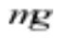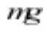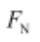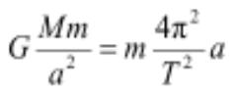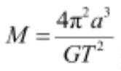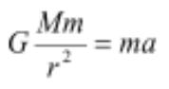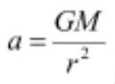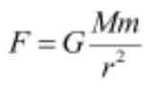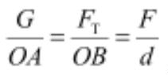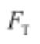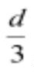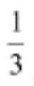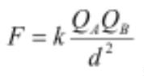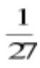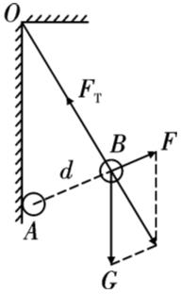两点电荷连线中点处库仑力最大， ，故 C 正确。管壁对小球的弹力与库仑力是平
衡力，所以最大值为 ，故 D 错误。
6． 是重力沿斜面方向向下的分力，不是斜面作用在物体上的力， 是重力垂直于斜面方向
的分力，属于重力性质的力，物体对斜面的正压力是弹力性质的力，物体对斜面的正压力
的大小等于 ，故 A 错误。 和 是重力的两个分力，物体只受重力 和支持力 F_{N} 两
个力，故 B 错误，C 正确。重力 分解为 、 两个力，根据合力与分力是等效替代关
系，可知，力 、 和 的三个力的作用效果跟 mg、 两个力的效果相同，故 D 错误。
7．椭圆轨道Ⅱ半长轴为 a，周期为 T，Ⅰ、Ⅲ为圆轨道，由于Ⅲ的半径与Ⅱ的半长轴相等，
由开普勒第三定律可知：圆轨道Ⅲ的半径为 a，则卫星 C 的周期为 T，有 ，
解得地球的质量 ，故 A 正确。由 ，解得 ，所以 B、C 在 M
点的加速度大小相等，由于卫星 B 做变速曲线运动，卫星 B 的加速度与向心加速度不等，
所以 B、C 在 M 点的向心加速度大小不相等，故 B 错误。A、B 的质量未知，由
可知，A、B 经过 N 点时的所受地球引力不一定相同，故 C 错误。由开普勒第二定律可知，
同一卫星与地心的连线在相等时间内扫过的面积相等，A、B 与地心的连线在相等时间内扫
过的面积不一定相等，故 D 错误。
8．根据粒子运动轨迹弯曲的情况，可以确定粒子所受电场力的方向沿该点电场线的切线方向，
故此粒子带正电，故 A 正确。由于电场线越密，场强越大，粒子所受电场力就越大，根据
牛顿第二定律可知其加速度也越大，故此粒子在 N 点加速度更大，故 C 正确，B 错误。粒
子从 M 点到 N 点，电场力做正功，根据动能定理知此粒子在 N 点动能更大，故 D 正确。
9．对 B 球受力分析，如图所示：B 受重力、绳子的拉力及库仑力；将重力与
库仑力合成，其合力应与拉力大小相等方向相反；由几何关系可知，
；B 球缓慢漏电，可知 F 减小，则 d 渐渐减小， 不变，故
A 错误，B 正确。当 AB 间距减为 时，则库仑力减小到原来的 ，根据
库仑力 可知，B 球的电荷量减小为原来的 ，故 C 错误，D 正确。
高二物理 SLK 参考答案·第 2页（共 6页）

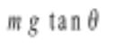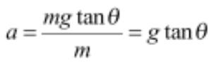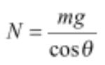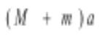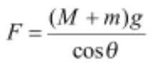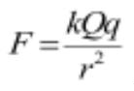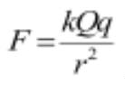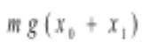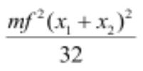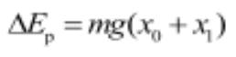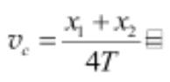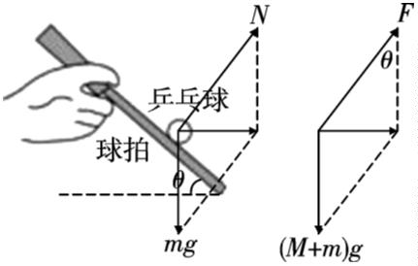10．球和运动员具有相同的加速度，对小球分析如图所示，
则小球所受的合力为 ，根据牛顿第二定律得
，故 A 正确。根据平行四边形定则
知，球拍对球的作用力 ，故 B 错误，C 正确。
对球拍和球整体分析，整体的合力为 ，根据平行四边形定则知，运动员对球拍
的作用力为 ，故 D 错误。
第Ⅱ卷（非选择题，共 54 分）
二、填空、实验题（本大题共 2 小题，共 14 分）
11．（每空 2 分，共 6 分）
（1）小于
（2）大于
（3）大于
【解析】（1）当小球远离带电体 C 时，根据库仑定律 ，可知稳定后的小球受到的
库仑力变小，受力分析得，小球与竖直方向的夹角小于原夹角。
（2）当增大带电体 C 的电荷量时，根据库仑定律 ，可知稳定后的小球受到的库
仑力变大，受力分析得，小球与竖直方向的夹角大于原夹角。
（3）若让带电体 C 带等量负电荷，异种电荷相互吸引，稳定后的小球靠近带电体 C，根
据库仑定律 ，可知稳定后的小球受到的库仑力变大，与竖直方向的夹角大于原
夹角。
12．（每空 2 分，共 8 分）
（1）
（2）大于 重物克服阻力做功
【解析】（1）重物减少的重力势能 ，打出点 C 时的速度为
高二物理 SLK 参考答案·第 3页（共 6页）

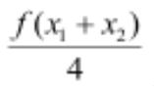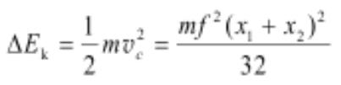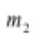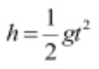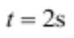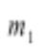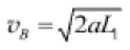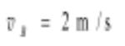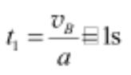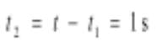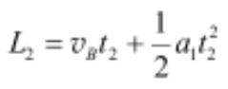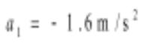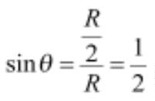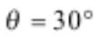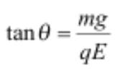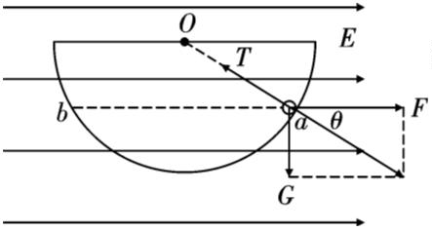，故增加的动能为 。
（2）由于阻力的存在，重物克服阻力做功，所以重物减少的重力势能一般大于增加的
动能。
三、计算题（本大题共 3 小题，共 40 分。解答应写出必要的文字说明、方程式和重要的演算
步骤，只写出最后结果的不能得分。有数据计算的题，答案中必须明确写出数值和单位）
13．（10 分）
解：（1）设 运动至 C 点的时间为 t，根据自由落体运动的位移与时间的公式，有
①
解得 ②
（2）木块 在斜面上运动到 B 点速度 ③
解得 ④
（3） 运动到 B 点的时间 ⑤
则 在 BC 段运动的时间为 ⑥
由位移公式得 ⑦
解得 ，即加速度的大小为 1.6m/s² ⑧
评分标准：本题共 10 分。正确得出①、③式各给 2 分，其余各式各给 1 分。
14．（12 分）
解：（1）如图所示，分析小球受力，受重力 G、支持力 T、电场力 F 作用，小球受到的电
场力方向与电场方向相同，因此小球带正电 ①
（2）由几何知识可知 ②
解得 ③
由受力平衡条件可知 ④
高二物理 SLK 参考答案·第 4页（共 6页）

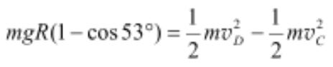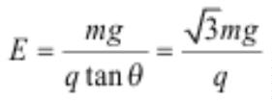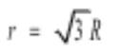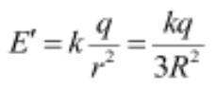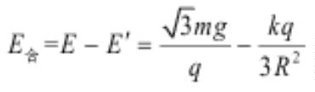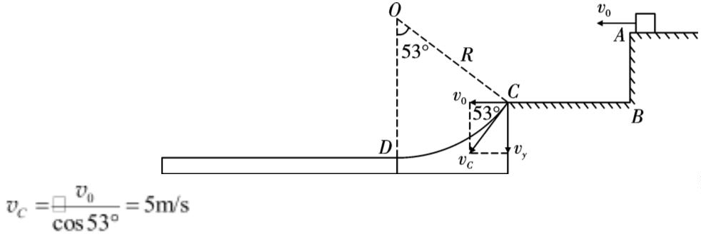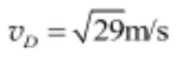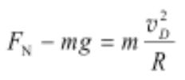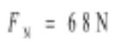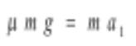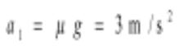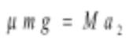解得 ⑤
（3）由几何知识可知 ab 的距离 ⑥
小球在 b 处的场强为 ，方向由 a 到 b ⑦
则 b 点的场强是匀强电场和小球在该点场强的合场强
⑧
评分标准：本题共 12 分。正确得出①、④、⑤、⑧式各给 2 分，其余各式各给 1 分。
15．（18 分）
解：（1）小物块平抛运动至 C 点时，对速度进行分解，如图所示，因小物块恰好沿切线
方向进入固定在水平地面上的光滑圆弧轨道 CD，则有
①
（2）小滑块从 C 运动到 D 的过程中由动能定理，可得
②
解得 ③
小物块在圆弧轨道末端 D 点，由牛顿第二定律，可得
④
联立方程，解得 ⑤
由牛顿第三定律可知，对轨道的压力大小为 68N，方向竖直向下 ⑥
（3）小物块滑上长木板后做匀减速直线运动，由牛顿第二定律可得
⑦
小物块的加速度大小为 ⑧
长木板做匀加速直线运动，由牛顿第二定律可得 ⑨
高二物理 SLK 参考答案·第 5页（共 6页）

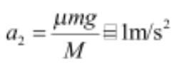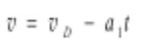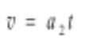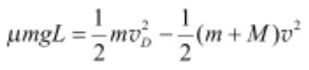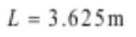可得长木板的加速度大小为 ⑩
要使小物块不滑出长木板，则小物块滑至长木板最左端时，二者恰好共速，此时长木板
最短，设经过 t 时间二者共速，则有
⑪
⑫
对物块和长木板组成的系统，由能量守恒定律得
⑬
联立方程，解得 ⑭
即木板的最小长度为 3.625m
评分标准：本题共 18 分。正确得出①、②、④、⑬式各给 2 分，其余各式各给 1 分。
高二物理 SLK 参考答案·第 6页（共 6页）

